2016城市地下综合管廊技术研讨暨工程观摩会
（一号通知）
2016年4月12日-14日 中国·深圳
主办单位：中国建设科技集团股份有限公司、深圳市土木建筑学会、《建筑结构》杂志社
承办单位：《建筑结构》杂志社、《建筑技艺》杂志社、深圳中冶管廊建设投资有限公司
协办单位：深圳市地下综合管廊建设领导小组办公室、深圳华森建筑与工程设计顾问有限公司、香港华艺设计顾问（深圳）有限公司、深圳市路桥建设集团有限公司、深圳市地铁集团有限公司
支持单位：广东坚朗五金制品股份有限公司
会议时间：2016年4月12日-14日（其中12日报到，13日全天开会，14日上午工程参观）
会议地点：深圳市五洲宾馆华夏厅（深圳市福田区深南大道6001号）
工程参观：深圳前海地下综合管廊工程

一、会议背景
当前，城市地下综合管廊开发进入到一个快速发展期，相关的建设运营理念和技术趋势以及政策壁垒等引发了行业广泛关注。城市地下综合管廊建设是国家重点支持的民生工程，是创新城市基础设施建设的重要举措，对有效利用地下空间资源，提高城市综合承载能力，满足民生之需，带动有效投资，增加公共产品供给，提升新型城镇化发展质量，打造经济发展新动力有重大意义。目前，住建部和财政部已经确定了10个城市纳入2015年地下综合管廊试点范围，财政部也发出通知指出，中央财政对地下综合管廊试点城市给予专项资金补助。
为持续推进城市地下综合管廊建设开发技术、理念及制度建设层面的思路探讨，推动地下综合管廊建设全生命周期内的技术实现及复杂问题的研究。经研究决定，将于2016年4月12日-14日在深圳举办2016城市地下综合管廊技术研讨暨工程观摩会，以期通过搭建一个国际化的交流平台，促进行业各方面的有效交流，提高我国城市地下综合管廊的建设水平。

二、会议主题
（1）国内外地下管廊建设现状与展望及国内政策解读
（2）城市地下综合管廊建设周期内（规划、设计、施工）的技术实现及工程技术案例分析
（3）解读城市地下综合管廊试点工作的相关政策及建设经验介绍
（4）城市地下综合管廊投融资、运营和管理模式研究
（5）智慧城市地下空间

三、邀请专家及报告内容（排名不分先后）
报告专家 | 单 位 | 报告主题
钱七虎 | 中国工程院院士 总参科技委常委 | 建设城市地下综合管廊、转变城市发展方式
专家待定 | 住房和城乡建设部城规划中心 | 地下综合管廊国家政策、规划方向
黄 敬 | 香港工程网络资料集团 博士 | 管线共同沟在香港的研究及运用
李春梅 | 新加坡CPG集团 高级副总裁 | 全生命周期管理——地下综合管廊的新加坡模式
汪 洋 | 奥雅纳工程顾问（ARUP） 助理董事、总工程师 | 不仅是看到——BIM在地下工程中的运用
徐 波 | 深圳市市政设计研究院 总工程师 | 城市地下综合管廊实用性分析研究（规划设计方向）
陈湘生 | 深圳地铁集团 总工程师 | 地铁域地下空间利用与创新
王恒栋 | 上海市政工程设计研究总院（集团）有限公司 副总工程师，《城市综合管廊工程技术规范》主编 | 预制拼装综合管廊工程应用
汪 浩 | 中国建筑标准设计研究院标准设计事业部编制中心副主任，《地下综合管廊国家建筑标准设计体系》主编人 | 《城市综合管廊国家建筑标准设计体系》解读
宋 尧 | 哈尔滨市建筑设计院 副总工程师 | 装配整体式混凝土结构技术在城市综合管廊建设中的应用（哈尔滨试点）
尹力文 | 中冶京诚工程技术有限公司 管线管廊所部门专家，《城市地下综合管廊设计规范》、《城市综合管廊投资估算指标》编制人 | 城市地下综合管廊规划设计实践——以南京河西新城综合管廊为例
李骏飞 | 广东省建筑设计研究院 副总工程师 | 结合项目用地开发设计综合管廊工程案例分析（多个案例）
张季超 | 广州大学结构工程研究所所长，广东省模块化建筑产业工程技术研究中心主任，教授，博士生导师 | 《城市地下空间开发建设管理标准》、《城市地下空间运营管理标准》解读及广州大学城综合管沟项目简介
刘敬霞 | 北京市京都律师事务所 高级合伙人 | PPP实施方案要点及投融资结构设计——以哈尔滨双城区地下综合管廊项目为例
栗 硕 | 北京建谊投资发展（集团）有限公司 智慧城市业务总监 | 大数据建设地下综合管廊实施方案
部分报告涉及项目（陆续更新中）：
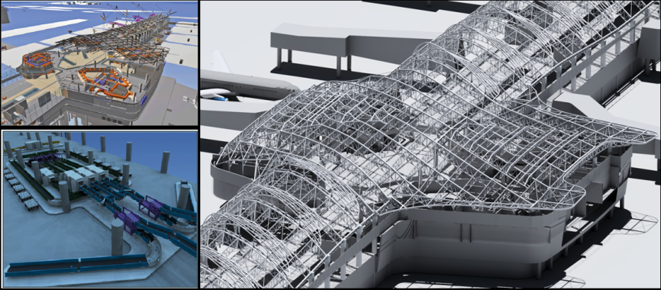
香港国际机场
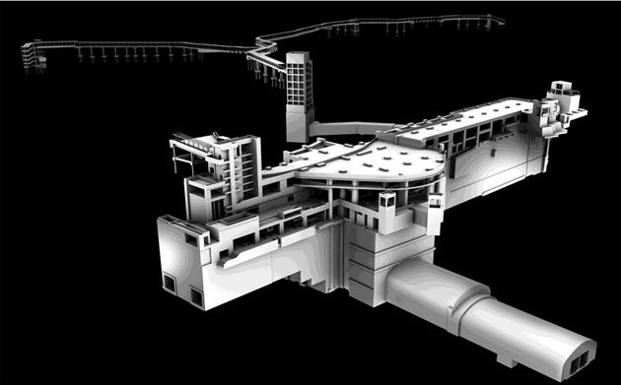
香港地铁何文田站
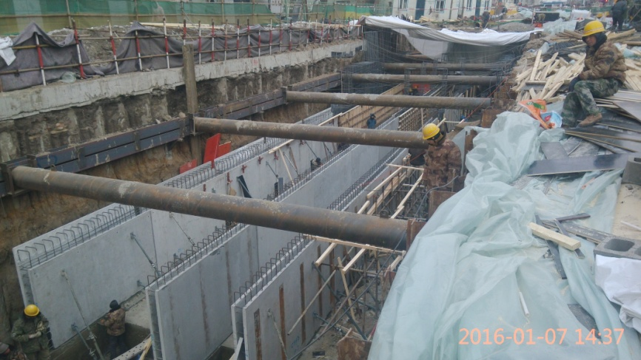
哈尔滨市地下综合管廊建设工程
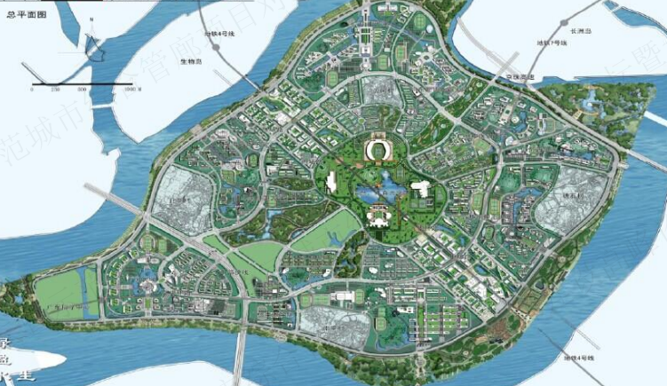
广州大学城综合管沟
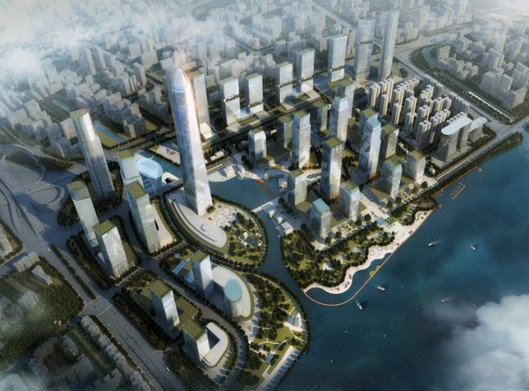
广州国际金融城起步区综合管廊
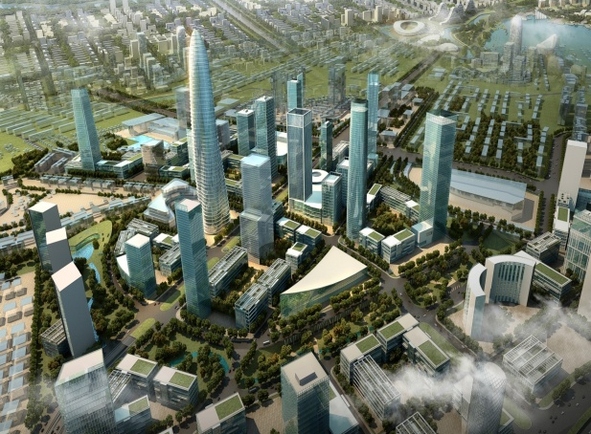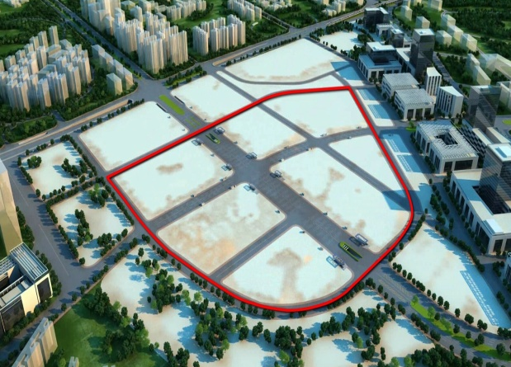
万博商务区地下综合管廊
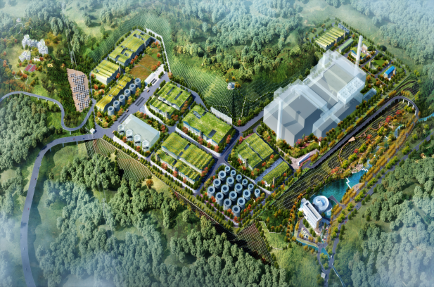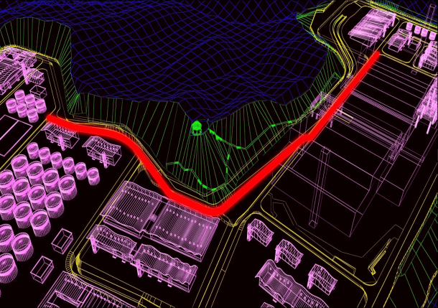
广州东部固体资源再生中心综合管廊

四、会议费用及报名事宜
（1）会务费：2000元/人（包含资料费、会议期间餐费、听课费、场地费、茶歇费）。

（2）报名方式：请访问《建筑结构》官网：http://www.buildingstructure.com.cn/Item/16621.aspx，填写会议回执表（见附件）发至：jzjghy@qq.com，会务组将在3个工作日内回复是否报名成功，如未收到回复请及时与会务组联系。须提前缴纳会务费以保证参会名额，付款信息如下：
户名：亚太建设科技信息研究院有限公司；开户银行：招商银行北京东三环支行；账号：110908001310606；汇款用途：结构地下管廊会。
也可微信扫描右侧二维码直接付款。
报到时间及地点：12日10:00-20:00；深圳市五洲宾馆（深圳市福田区深南大道6001号）
会议时间及地点：13日全天开会，14日上午工程参观；深圳市五洲宾馆华夏厅
（3）温馨提醒：请各位代表自行通过携程网等方式预定酒店，请务必提前预定，会务组不负责订房事宜，推荐酒店：
1）五洲宾馆（会场所在酒店，约760元/间/天），深圳市福田区深南大道6001号，前台电话0755-82938000；
2）深圳投资大厦宾馆（约600元/间/天），深圳市福田区深南大道4009号投资大厦，前台电话0755-83883888；
3）深圳楚天大酒店（约350元/间/天），深圳市福田区滨河大道9003号，前台电话0755-83566366。
推荐酒店位置示意图：
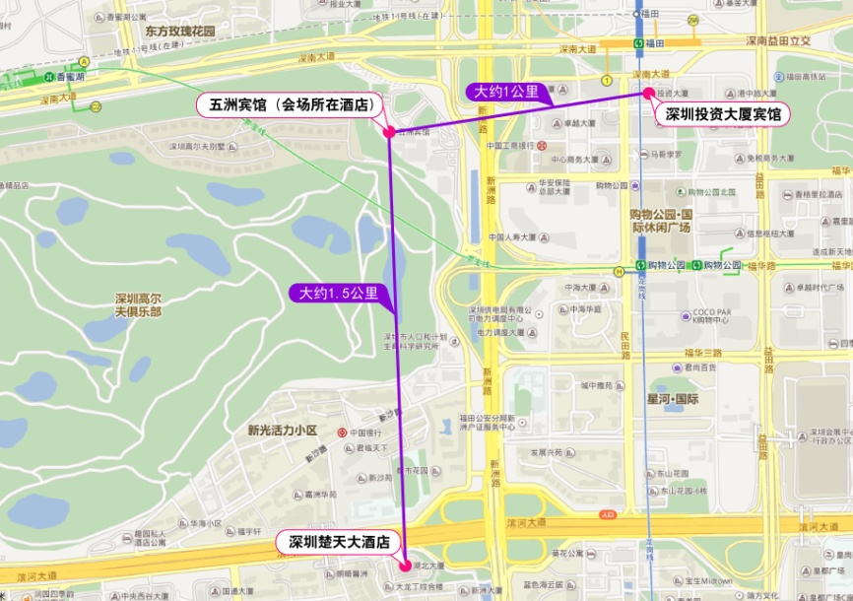

五、会议招商

本届管廊会议提供协办单位、支持单位、会场展位、礼品赞助、微信推广、资料装袋、期刊广告等多种宣传形式，因名额有限，需要者请尽早联络我们。
六、会务组联系方式
《建筑结构》杂志社
秦 强：010-57368777，13051538620（会议报名查询）；
熊文文：010-57368781，18610687469（会议咨询和招商）；
杨 琳：010-88375434，18701529806（会议咨询和招商）；
Email：jzjghy@qq.com（报名专用）；网 址：www.buildingstructure.cn。

注：《建筑结构》官方微信现有粉丝超过22万人，每天专业资讯深度解读。凡关注《建筑结构》微信的参会代表可凭手机证明在会场领取精美礼品一份。

附：2016城市地下综合管廊技术交流会（填写完整后发送到：jzjghy @qq.com）
参会代表姓名 | 单位 |  | 职务或职称 | 手机 | 邮箱
汇款信息 |  | 汇出方式（银行、支付宝、微信）
 |  | 汇出时间（格式：年/月/日）
 |  | 汇款单位（以个人名义汇款请注明汇款人）
 |  | 汇款金额（元）
发票信息 |  | 发票张数（无特殊要求按总金额开一张）
 |  | 发票抬头（务必准确）
 |  | 发票内容 |  | 会议费
发票接收人信息 |  | 姓名
 |  | 地址（务必详细，以免丢失）
 |  | 手机
如需开增值税专用发票，需详细填写右侧相关信息；只需增值税普通发票不需填写；开具后不予更换 |  | 发票抬头（即名称）
 |  | 税号
 |  | 地址
 |  | 电话
 |  | 开户银行
 |  | 账号
注：1. 提前缴费的代表统一在报到现场领取发票。2. 现场缴费的，只收现金，会后10天内快递发票。3. 参会代表自行解决住宿事宜。

附：深圳五洲宾馆交通路线图
